ŽITO V PIRHU
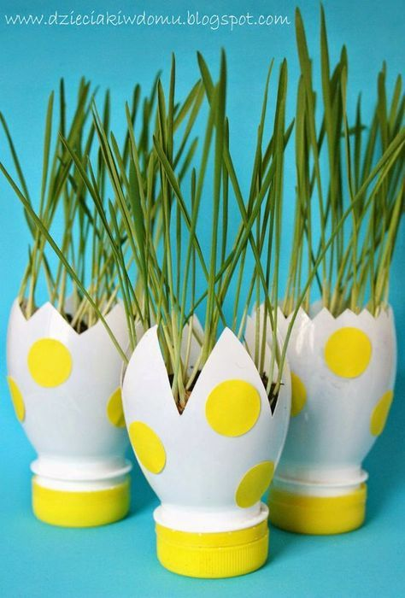
Vir fotografije: https://www.pinterest.com/pin/264093965635960242/

POTREBUJEŠ
- BELO PLASTENKO OD JOGURTA
- SAMOLEPILNO BARVNO FOLIJO ZA PIKE (LAHKO TUDI POLJUBNE NALEPKICE ALI TRŠI BARVNI PAPIR)
- MALO ZEMLJE, KI JO LAHKO NABEREŠ S KRTIN
- ŽITO (ALI SEME KREŠE)
- ŠKARJE
- TEKOČE LEPILO (ČE NIMAŠ SAMOLEPILNE FOLIJE)
POSTOPEK
- STARŠI NAJ TI POMAGAJO ODREZATI ZGORNJI DEL PLASTENKE (GLEJ SLIKOVNO PONAZORITEV NA NASLEDNJI STRANI).
- NATO S ŠKARJAMI IZREŽEŠ POLJUBEN CIK-CAK VZOREC.
- ZGORNJI DEL PLASTENKE NATO OBRNEŠ OKROG – GA POSTAVIŠ NA POKROVČEK, DA DOBIŠ POSODICO OZ. 'JAJČNO LUPINO'.
- VANJO NASUJEŠ MALO ZEMLJE.
- PO VRHU POTRESEŠ ŽITO IN GA ZALIJEŠ.
- ŽITO BOŠ MORAL REDNO ZALIVATI IN ČEZ PRIBLIŽNO 10-14 DNI BO VZKLILO.

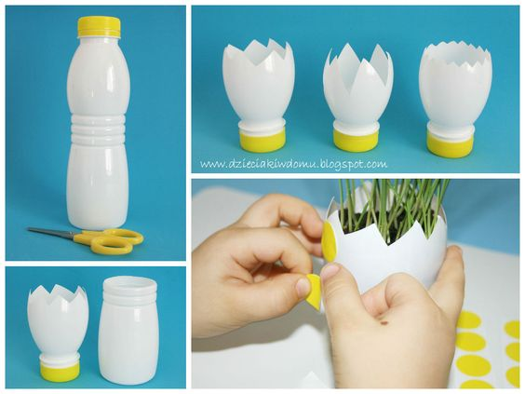
Vir fotografije: https://www.pinterest.com/pin/373095150360630760/

